Medien-Information
Frei zur Veröffentlichung / Beleg erbeten

Kontakt:
- Kay-Uwe Müller, Pressebüro Tschorn & Partner, +49 (0)6201 5 78 78,
mueller@pressebuero-tschorn.de _____________________________________________________________

Vanguard Lithium-Ionen-Akkusysteme sorgen für starke Performance bei Spindelmähern von Allett Mowers Ltd.
OMNIA-Plattform verbindet professionelle Schnittleistung mit reduzierten Emissionen, geringerem Wartungsaufwand und hoher Einsatzflexibilität

Die Anforderungen an professionelle Technik für die Rasen- und Grünflächenpflege verändern sich. Gefragt sind leistungsfähige Lösungen, die gleichzeitig Geräuschentwicklung, lokale Emissionen und Wartungsaufwand reduzieren. Vor diesem Hintergrund setzt der britische Hersteller Allett Mowers Ltd. bei seiner professionellen OMNIA-Spindelmäherplattform auf Lithium-Ionen-Akkusysteme der Marke Vanguard von Briggs & Stratton. Die OMNIA -Plattform wurde vor allem für unterschiedliche Aufgaben in der Pflege von Sportrasenflächen entwickelt, die häufig besonders stark beansprucht werden. Mit einer einzigen Antriebseinheit und wechselnden Aufsätzen lassen sich unter anderem Mähen, Vertikutieren, Grooming, Bürsten und Belüften durchführen. Mit dem Einsatz der Vanguard Akkulösungen war es dabei möglich, die Leistungsfähigkeit von bisher benzinbetriebenen Maschinen zu erreichen und gleichzeitig die Einsatzbedingungen für Anwender zu verbessern.

Konstante Leistung auch unter hoher Belastung
Professionelle Spindelmäher stellen hohe Anforderungen an den Antrieb. Vor allem bei dichtem Gras oder beim Einsatz verschiedener Kassetten-Aufsätze sind ein konstantes Drehmoment, eine stabile Leistungsabgabe und eine präzise Geschwindigkeitsregelung entscheidend. Frühere Akku-Lösungen konnten diese Anforderungen im professionellen Einsatz häufig nur eingeschränkt erfüllen.

Allett setzt deshalb auf die Vanguard Lithium-Ionen-Akkutechnologie von Briggs & Stratton. Abhängig von Laufzeit- und Einsatzanforderungen kommen zwei Akkulösungen zum Einsatz. Für Anwendungen mit langen Einsatzzeiten und anschließender Ladung steht der Vanguard Fi3.5-Akku mit 48 V und 3,5 kWh Kapazität zur Verfügung. Der wechselbare Si1.5-Akku erlaubt dagegen einen schnellen Akkutausch und ermöglicht mit zwei 48V / 1,5 kWh Akkus und Ladegerät einen nahezu unterbrechungsfreien Betrieb über den gesamten Arbeitstag hinweg. Zudem liefern beide Lösungen auch bei Lastwechseln stets eine konstante Leistung und ermöglichen damit anspruchsvolle professionelle Anwendungen ohne die bisher notwendigen Kompromisse.

Weniger mechanische Komplexität und geringerer Wartungsaufwand
Mit der Integration der akkubetriebenen Antriebslösung konnte gleichzeitig die mechanische Komplexität der Maschine reduziert werden. Im Vergleich zu konventionellen benzinbetriebenen Antriebssystemen entfallen Komponenten wie Riemen, Ketten, Kraftstoffsysteme und damit verbundene Bauteile. Das reduziert die Anzahl der Wartungspunkte und vereinfacht die Maschinenarchitektur.

Darüber hinaus ermöglicht der elektrische Antrieb eine präzisere Steuerung der Arbeitsgeschwindigkeit – Handling und Bedienkontrolle werden deutlich verbessert. Zudem profitieren Anwender von geringeren Geräusch- und Vibrationswerten, was insbesondere bei langen Arbeitseinsätzen zur Entlastung beiträgt.

Robuste Auslegung für den professionellen Dauereinsatz
Die Vanguard Akkulösungen wurden speziell für gewerbliche Anwendungen entwickelt. Robuste Aluminium-Druckgussgehäuse schützen die Akkus vor Stößen und Belastungen im täglichen Einsatz. Eine erweiterte gewerbliche Garantie von acht Jahren sorgt langfristig für Planungssicherheit.

Austin Jarrett, Geschäftsführer von Allett Mowers Ltd, sagt: „Die OMNIA-Plattform wurde entwickelt, um kompromisslose, professionelle Leistung zu liefern. Durch die Zusammenarbeit mit Vanguard konnten wir die Performance und Zuverlässigkeit erreichen, die unsere Kunden erwarten, und gleichzeitig Geräuschentwicklung, Vibrationen und Wartungsaufwand deutlich reduzieren. Das war mit bisherigen Akkulösungen nicht möglich.”

Die Zusammenarbeit von Briggs & Stratton mit Allett Mowers bestätigt den zukunftsweisenden Trend, dass sich leistungsfähige Lithium-Ionen-Akkusysteme zunehmend auch in anspruchsvollen professionellen Anwendungen der Grünflächen- und Sportrasenpflege etablieren.

www.BriggsAndStratton.com
www.VanguardPower.com

Fotos: Briggs & Stratton
Weitere Bildmotive werden unter folgendem Link zur Verfügung gestellt:
https://www.bascodigital.com/c/z5jdtwdh

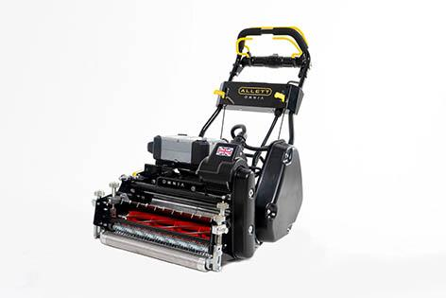
Allett setzt bei seiner Spindelmäher-Plattform OMNIA auf Vanguard Lithium-Ionen-Akkutechnologie von Briggs & Stratton.

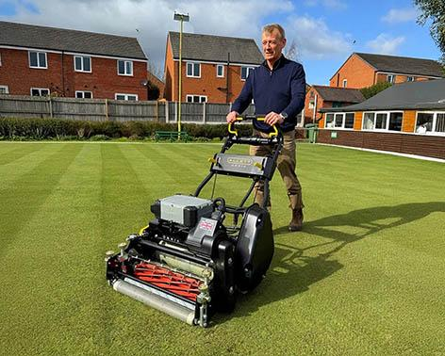
Die Vanguard-Akkutechnologie liefert die Leistung, die für anspruchsvolle Anwendungen erforderlich ist, reduziert gleichzeitig die Umweltbelastung und verbessert die Benutzerfreundlichkeit.

Bediener profitieren von geringerer Geräuschentwicklung und reduzierten Vibrationen sowie von vereinfachten Start- und Bedienvorgängen.

Über Briggs & Stratton / Vanguard:
Briggs & Stratton mit Hauptsitz in Milwaukee, Wisconsin, ist darauf ausgerichtet, Antriebstechnik für die unterschiedlichsten Aufgaben anzubieten und den Komfort für Anwender zu verbessern. Briggs & Stratton ist der weltweit größte Hersteller von Benzinmotoren für motorisierte Gartengeräte und ein führender Entwickler, Hersteller und Vermarkter von Lithium-Ionen-Akkus, Stromerzeugungs-, Hochdruckreiniger-, Rasen- und Garten-, Rasenpflege- und Baustellenprodukten. Zu seinen Marken zählen Briggs & Stratton®, Vanguard®, Ferris®, Simplicity®, Snapper®, Billy Goat® und Branco®. Produkte von Briggs & Stratton werden in über 100 Ländern auf sechs Kontinenten entwickelt, hergestellt, vermarktet und gewartet. Weitere Informationen finden Sie unter www.briggsandstratton.com.

Vanguard® unterstützt professionelle Anwender dabei, ihre Arbeit effizient zu erledigen – mit leistungsstarken Lösungen für ihre individuellen gewerblichen Anwendungen. Seit 40 Jahren arbeitet Vanguard® eng mit seinen Kunden zusammen, um Herausforderungen zu meistern und innovative Produkte zu entwickeln. Dabei liefert Vanguard® nicht einfach nur Komponenten, sondern begleitet seine Kunden über den gesamten Integrationsprozess hinweg: von der Entwicklung über die Serienproduktion bis hin zu Schulung, After-Sales- und Serviceunterstützung – für den optimalen Einsatz von Lithium-Ionen-Akkusystemen ebenso wie für Benzin-Antriebssysteme im professionellen Bereich.

Über Allett Mowers Ltd.
Allett Mowers Ltd. ist ein führender britischer Hersteller professioneller Spindelmäher und spezialisiert auf präzisionsgefertigte Lösungen für Stadien, Spitzensport-Rasenflächen und Hochleistungsanlagen. Jede Allett-Maschine wird in Großbritannien gefertigt und durch einen spezialisierten Engineering-Prozess aufgebaut, bei dem Expertenteams die Maschinen von Grund auf montieren, um erstklassige Schnittqualität und Langlebigkeit sicherzustellen.

